# JUDUL PENELITIAN DITULIS DISINI *(Times New Roman 12, bold, spacing 1, alignment center)*

PENULIS PERTAMA1,2, PENULIS KEDUA 2, PENULIS KETIGA 3,... *(Times New Roman 10, spacing 1, alignment center)*

1. PT. Blue Campus, Jakarta, Jl. Sukses Selalu No. 99, Jakarta Pusat, DKI Jakarta, Indonesia.

Email: [author3210@gmail.com](mailto:author3210@gmail.com)

1. Program Studi (Nama Prodi), Fakultas (Nama Fakultas), (Nama Perguruan Tinggi, mis:) Universitas Bhakti Asih. (Alamat, mis:) Jl. Raden Fatah No.62, Kota Tangerang, Banten, Indonesia.
2. Program Studi (Nama Prodi), Fakultas (Nama Fakultas), (Nama Perguruan Tinggi, mis:) Universitas Bhakti Asih. (Alamat, mis:) Jl. Raden Fatah No.62, Kota Tangerang, Banten, Indonesia.

**Sari** – Sari memberikan gambaran ringkas mengenai isi penelitian. Hal yang biasanya dimuat adalah data, metode, lokasi, serta hasil penelitian. Sari sebaiknya disusun dengan menarik untuk menggiring pembaca menelaah artikel secara keseluruhan. *(Minimal: 250 kata; Times New Roman 10, spacing 1, justify)*

**Kata kunci**: Kata kunci 1, kata kunci 2, kata kunci 3, …

*(Dianjurkan maksimal 5 kata/frasa, misalnya terkait metode, area penelitian, obyek penelitian, dsb.)*

***Abstract -*** *Abstract provided a brief overview of the contents of the research. Data, methods, location, and results are usually presented here. The abstract should be structured in an interesting way to encourage readers to study the article as a whole. (Minimal: 250 words).*

***Keywords****: Keyword 1, keyword 2, keyword 3, …*

*(Recommended number of keywords is 5 words, f.e. method(s), study area, object of the study, etc.)*

## PENDAHULUAN *(Times New Roman, bold, 12)*

Pendahuluan menguraikan tentang latar belakang dan konteks/penjelasan kepada pembaca untuk menyampaikan pentingnya penelitian Anda. Pada dasarnya hal ini dimulai dengan memperkenalkan topik Anda secara luas, kemudian dipersempit ke pertanyaan atau hipotesis penelitian yang menjadi fokus Anda. Lokasi penelitian terdapat di **Gambar 1** *(Wajib menggunakan reference pada narasi sebelum meletakkan gambar/tabel; Times New Roman 12, spacing 1, justify).*

## DATA DAN METODOLOGI *(Minimal: 750 kata)*

Metodologi penelitian menjelaskan teknik dan prosedur yang digunakan untuk melakukan analisis data dari topik penelitian tertentu. Ini adalah proses ketika peneliti merancang penelitiannya sehingga mereka dapat mencapai tujuannya dengan menggunakan instrumen penelitian yang dipilih **(Gambar 2)**.

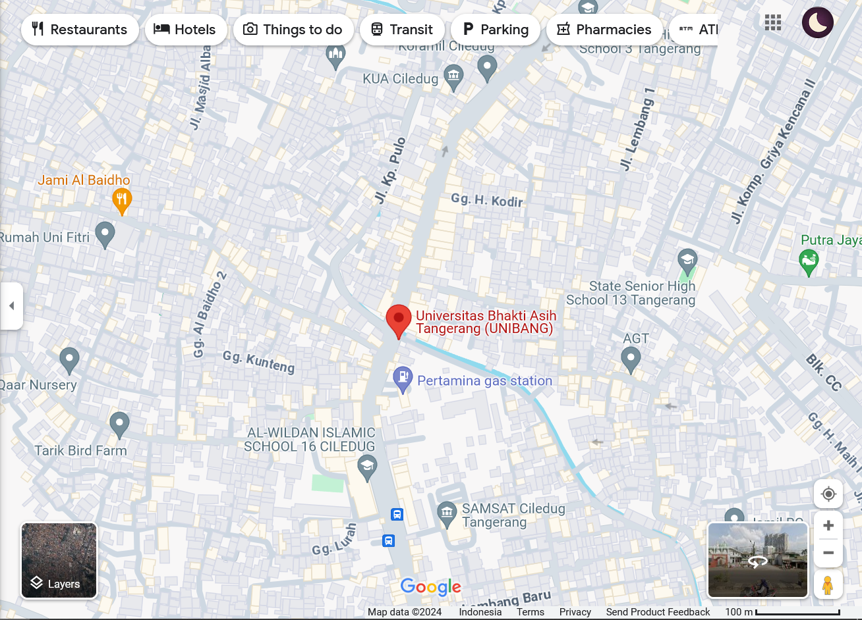

**Gambar 1.** Gambar atau tabel sebaiknya diletakkan pada bagian awal atau akhir dari halaman. *(Alignment: Justify apabila terdiri dari minimal 2 baris)*

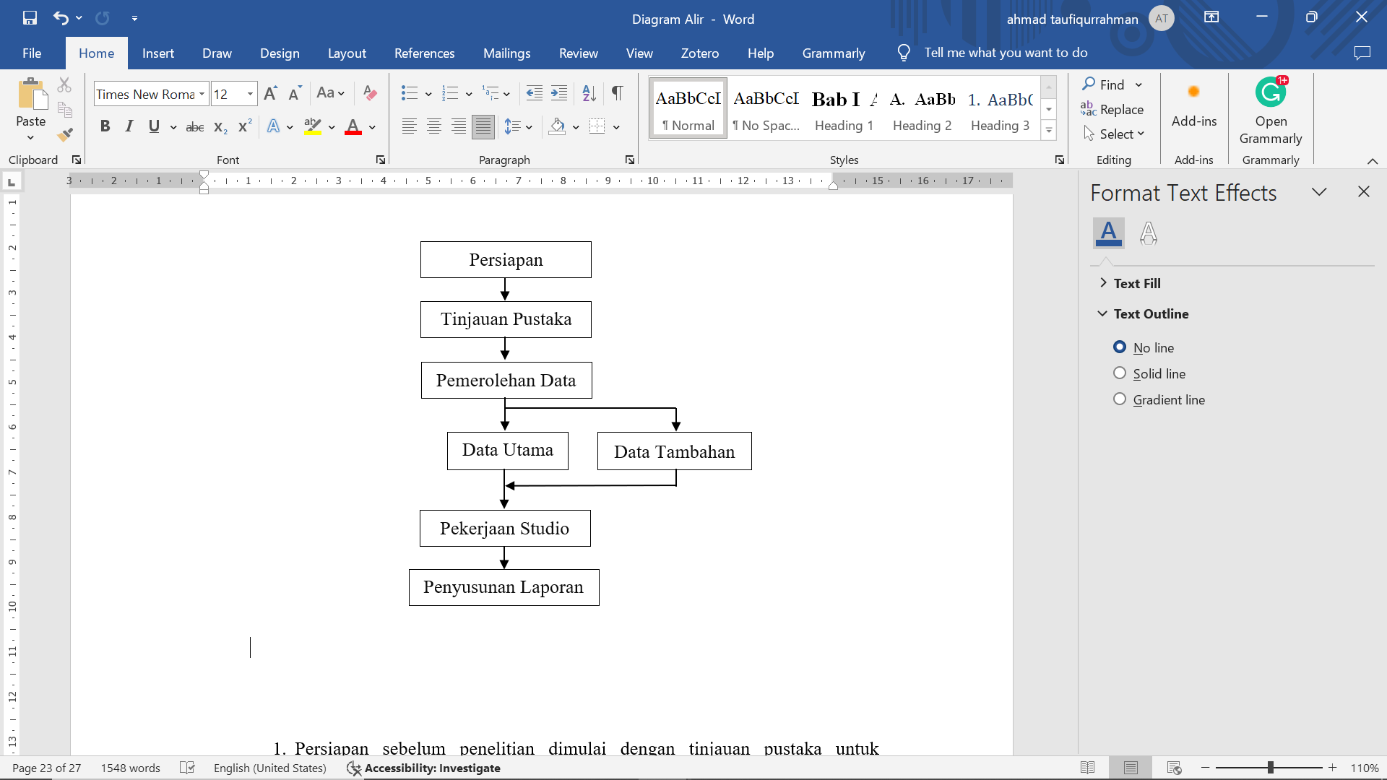

**Gambar 2.** Font Times New Roman, size 12, spasi 1. *(Alignment: Center)*

## HASIL PENELITIAN (Minimal: 1000 kata)

Pada bagian ini peneliti menjelaskan hasil temuannya. Hasil kajian kualitatif, kuantitatif, atau gabungan diuraikan berdasarkan tingkat kepentingannya, dimulai dengan jawaban atas pertanyaan penelitian utama[1].

Daryl Bem menulis “Aturan umum dalam melaporkan temuan Anda adalah memberikan hutan terlebih dahulu, baru kemudian pohonnya. Hal ini berlaku untuk bagian hasil secara keseluruhan: Mulailah dengan temuan utama, dan kemudian lanjutkan ke temuan tambahan (Bem, 2003).

## PEMBAHASAN (Minimal: 1200 kata)

Tulisan di sini merupakan bagian terpenting dari sebuah makalah penelitian karena menunjukkan kemampuan Anda sebagai peneliti untuk berpikir kritis tentang suatu masalah, mengembangkan solusi kreatif terhadap masalah berdasarkan temuan, dan merumuskan pemahaman yang lebih mendalam (**Tabel 1**).

**Tabel 1**. Keterangan tabel dituliskan terlebih dahulu sebelum tabel. Gunakan satu spasi antara narasi dan subtitle. Tabel menggunakan font Times New Roman, size 10. *(Alignment: Justify apabila lebih dari 2 baris)*

|  |  |  |  |
| --- | --- | --- | --- |
| No. | Program Studi | Mahasiswa | Persentase |
| 1. | Profesi Ners | 254 | 14,1 |
| 2. | S1 Keperawatan | 297 | 16,5 |
| 3. | S1 Administrasi Rumah Sakit | 224 | 12,4 |
| 4. | S1 Hukum | 231 | 12,8 |
| 5. | S1 Informatika | 276 | 15,3 |
| 6. | S1 Manajemen | 281 | 15,6 |
| 7. | D3 Kebidanan | 242 | 13,4 |
|  | Jumlah | 1.805 | 100,0 |

Bagian pembahasan adalah tempat Anda mengeksplorasi makna mendasar dari penelitian Anda, kemungkinan implikasinya pada bidang studi lain, dan kemungkinan perbaikan yang perlu dilakukan untuk pengembangan lebih lanjut.

## KESIMPULAN

Kesimpulan dimaksudkan untuk membantu pembaca memahami mengapa penelitian Anda penting bagi mereka. Kesimpulan bukan sekedar rangkuman. Sebagian besar tulisan mungkin hanya memerlukan satu paragraf, tetapi dapat menjadi tiga paragraf untuk menguraikan beberapa hasil yang didapatkan.

Kesimpulan yang ditulis dengan baik dapat menunjukkan pemahaman Anda secara menyeluruh tentang masalah penelitian kepada pembaca. Hal seperti implikasi yang lebih besar dari penelitian Anda dapat dituliskan di sini. Kesimpulan memberi penulis kesempatan untuk menguraikan pentingnya temuan yang didapatkan, batasan yang dimiliki, juga saran untuk penelitian selanjutnya (Enago Academy, 2020).

**UCAPAN TERIMA KASIH**

Penulis dapat menceritakan berbagai bantuan dan dana yang diterima untuk jalannya penelitian pada bagian ini. Anda dapat mengucapkan terima kasih pada lembaga yang memberikan kesempatan menulis makalah, mengizinkan anda mengambil kuliah lanjutan, atau pihak-pihak yang membantu kelancaran kegiatan di lapangan.

**PUSTAKA** *(Contoh. Wajib menggunakan aplikasi manajemen sitasi seperti Mendeley dll., style: APA 7th)*

Ali, M. D. (2005). *Hukum Islam: Pengantar Ilmu Hukum dan Tata Hukum Islam*. Raja Grafindo Persada.

Anam, C., & Santoso, H. B. (2018). Perbandingan Kinerja Algoritma C4.5 dan Naive Bayes untuk Klasifikasi Penerima Beasiswa. *Energy - Jurnal Ilmiah Ilmu-Ilmu Teknik*, *8*(1), 13–19.

https://ejournal.upm.ac.id/index.php/energy/article/view/111

Ariadi, F. (2020). Analisa Perbandingan Algoritma DT C.45 dan Naïve Bayes Dalam Prediksi Penerimaan Kredit Motor. *KERNEL: Jurnal Riset Inovasi Bidang Informatika Dan Pendidikan Informatika*, *1*(1), 1–8.

https://doi.org/https://doi.org/10.31284/j.kernel.2020.v1i1.1183

Bem, D. J. (2003). Writing the Empirical Journal Article. In J. M. Darley, M. P. Zanna, & H. L. Roediger III (Eds.), *The Compleat Academic: A Practical Guide for the Beginning Social Scientist* (2nd ed.). American Psychological Association.

Davies, M., Croall, H., & Tyrer, J. (2005). *Criminal Justice: An Introduction to The Criminal Justice System in England and Wales*. Pearson Education Limited-Longman.

Enago Academy. (2020, April 26). *How to Write a Research Paper – A to Z of Academic Writing*. Enago Academy.

Https://Www.Enago.Com/Academy/How-to-Write-Research-Paper/

Griffin, G., Bradfield, Z., Than, K. K., Smith, R., Tanimizu, A., Raina, N., & Homer, C. S. E. (2023). Strengthening Midwifery in the South-East Asian Region: A Scoping Review of Midwifery-Related Research. *PLoS ONE*, *18*(12), 1–19.

https://doi.org/https://doi.org/10.1371/journal.pone.0294294

Kembuan, O., & Mewengkang, A. (2018). PKM Pemberdayaan Masyarakat Melalui Sistem Informasi Desa SEA II, Kecamatan Pineleng, Kabupaten Minahasa. *Jurnal ABDIMAS*, *11*(3), 221–228.

***Catatan:***

1. *Mohon mengacu pada buku pedoman penulisan.*
2. *Minimal 80% Referensi/Pustaka yang digunakan berasal dari sumber primer berupa artikel jurnal 10 tahun terakhir.*

# SURAT PERNYATAAN KEASLIAN NASKAH DAN

# PENYERAHAN HAK CIPTA NASKAH PENULIS

# ARTIKEL AJMN (ASEAN JOURNAL OF MEDICAL NURSE)

# UNIVERSITAS BHAKTI ASIH (UNIBANG)

Saya, yang bertanda tangan di bawah ini :

|  |  |
| --- | --- |
| Nama Lengkap dengan Gelar * | : |
| Tempat Tanggal Lahir* | : |
| Nama Institusi* | : |
| Alamat Institusi* | : |
| Telp/Hp* | : |
| E-mail | : |
| Judul Artikel* | : |
| Artikel diserahkan* | : Tanggal ………… Bulan………… Tahun ………… |

Saya menyatakan bahwa artikel tersebut di atas adalah naskah asli, hasil pemikiran sendiri dan dari hasil penelitian, bukan **saduran/terjemahan**, bebas dari **plagiasi** dan **belum pernah dipublikasikan di media apapun**. Saya tidak berkeberatan jika naskah mengalami penyuntingan tulisan dan menerima segala masukan dari **Editor** dan **Reviewer**. Saya juga menyerahkan hak milik atas naskah tersebut kepada redaksi **AJMN (ASEAN Journal of Medical Nurse)**, dan oleh karena itu redaksi berhak memperbanyak dan mempublikasikan sebagian atau keseluruhannya.

Demikian surat pernyataan ini saya buat untuk dipergunakan sebagaimana mestinya.

Tangerang

22 April 2024

Penulis

Materai

(_____________________)

* Diisi dengan data penulis utama.

***\*\**** Mohon Pernyataan ini dikirimkan kembali via e-mail ke: ***email prodi***

1. Apabila diperlukan, keterangan *footnote* dapat diberikan pada bagian bawah dari halaman.